20 ristoranti molto attesi nel 2017
Da Ferran Adrià a Cracco, da Cannavaccioulo a Alessandro Borghese tutte le novità dell'anno
di: CINZIA ALFÈ

13 febbraio 2017 ore 18:55

Buone aspettative per il 2017, almeno in campo gastronomico. L’anno in corso si prospetta infatti particolarmente ricco e interessante per chi ama la buona cucina, grazie alle attese aperture di molti nuovi locali. Ne abbiamo già parlato: sembra che la ripresa delle piccole e medie imprese italiane parta proprio dal settore della ristorazione, e le nuove aperture si susseguono al ritmo di una trentina al giorno, a dimostrazione di un rinnovato fermento del settore proprio in questi ultimi temi. Abbiamo quindi pensato di riassumere le novità più attese, locali già aperti o o le cui inaugurazioni sono nell’aria da tempo, e non soltanto nelle classiche metropoli quali Milano o Roma, ma anche a Torino, Firenze e Vicenza. Mettetevi comodi.

1. Milano: Ristorante Cracco Settembre 2017
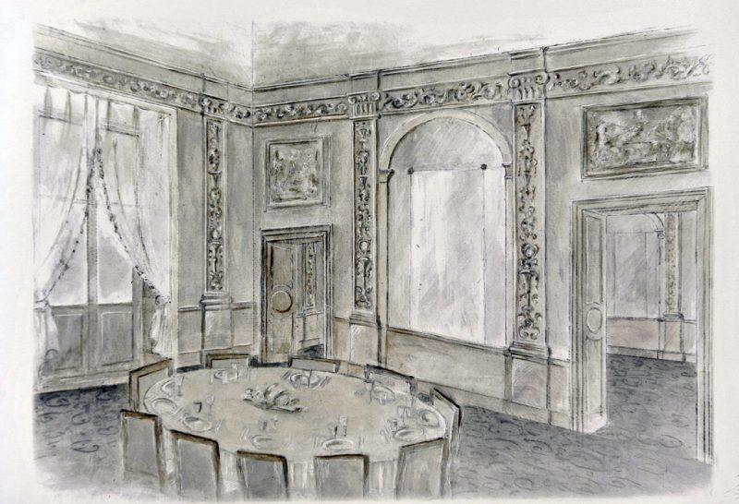
Mille metri quadrati distribuiti su 5 piani per la nuova sede milanese del ristorante di Carlo Cracco, che entro settembre del 2017 si sposterà dall’attuale Via Hugo nella centralissima sede di Galleria Vittorio Emanuele. Qui, il nuovo locale dello chef stellato comprenderà anche un bistrot, una sala da pranzo e un’area destinata ad ospitare concerti, eventi e mostre.

2. Milano: Garage Italia Customs ?
Ma Cracco non si limiterà semplicemente a trasferire la sede del suo attuale ristorante. Lo chef è anche partner di Lapo Elkann e del suo progetto Garage Italia Customs, laboratorio personalizzato di auto che sorgerà in Piazzale Accursio, dove si occuperà della parte ristorazione, portando il suo tocco da maestro a una cucina giovane e informale. I lavori sono in realtà ancora abbastanza indietro, ma non è comunque da escludere che Cracco e soci riescano ad aprire entro la fine dell’anno.

3. Milano: Casa Ramen Super Aprile 2017
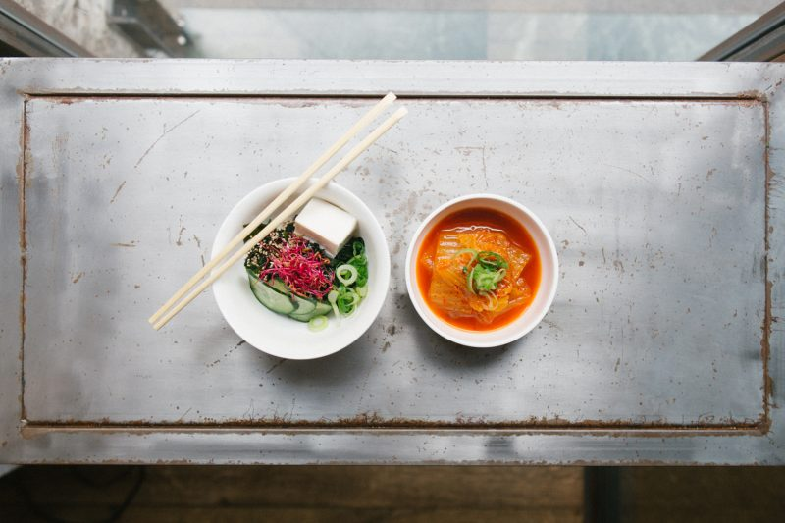
A suggellare il buon momento, nel capoluogo lombardo, per il ramen – piatto tipico giapponese a base di brodo di carne e verdure accompagnato dai noodles, una sorta di tagliatelle orientali – arriverà un nuovo ristorante per Luca Catalfamo, già titolare di “Casa Ramen” in Via Porro Lambertenghi. Non si tratta però soltanto di delocalizzare: nel nuovo locale, con sede in Via Ugo Bassi, verrà ampliata l’offerta di cucina tradizionale giapponese interpretandola con ingredienti italiani, così come verrà ampliata la varietà di ramen offerti.
4. Milano: La bottega del ramen e Tokyo Table Febbraio e marzo 2017
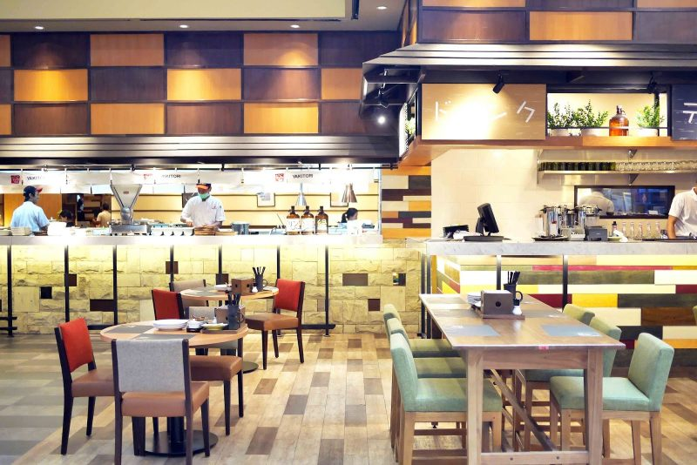
Ancora cucina giapponese per due nuove aperture milanesi. Il gruppo Toridoll, che fattura un miliardo di euro grazie ai suoi 1.200 ristoranti nel mondo ed è quotata al Nikkei, la Borsa nipponica, aprirà diversi locali nel corso del 2017. Due di questi, in corso Vigevano, saranno incentrati sui piatti della più antica tradizione giapponese: ramen, udon e soba serviti con birra e con l’immancabile sakè.

5. Milano: Alessandro Borghese Maggio 2017
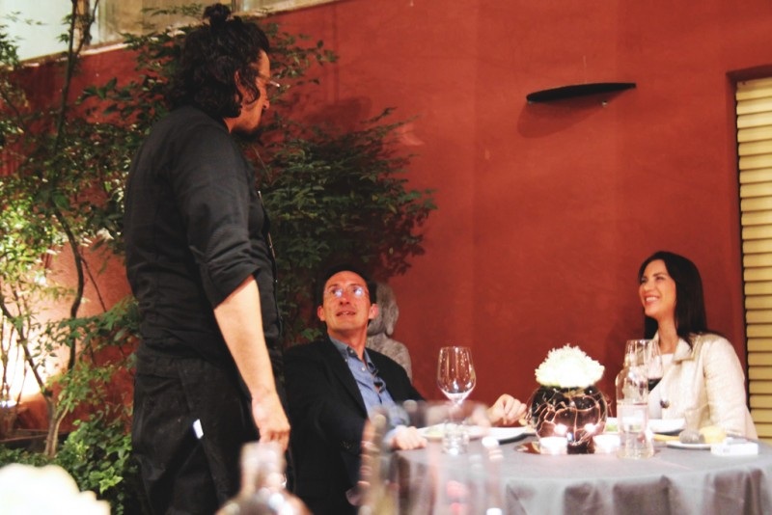
Nuova apertura anche per Alessandro Borghese, attualmente in televisione con 4 Ristoranti. Il suo locale aprirà nei mesi prossimi, probabilmente in primavera, nella zona City Life, e comprenderà uno spazio bistrot oltre al classico ristorante. Con una cinquantina di coperti e l’ormai immancabile cucina a vista, il locale, inizialmente previsto soltanto sotto forma di pop-up (ristorante temporaneo), si chiamerà “Alessandro Borghese – il lusso della semplicità”.

6. Roma: Osteria Birra del Borgo Marzo 2017
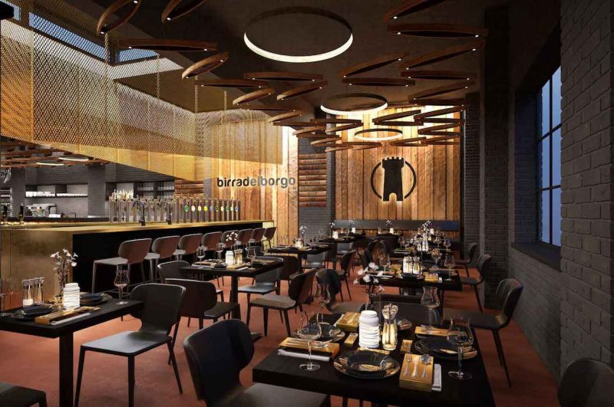
Al posto del vecchio Romeo, venduto dalla chef stellata Cristina Bowerman a Ab-inbev, colosso mondiale della birra, sorgerà a Roma la Nuova Osteria di Birra del Borgo. Nei 300 metri quadri del nuovo locale di Via Silla non ci sarà tuttavia soltanto la birra, comunque ben rappresentata da 24 spine e da un piccolo impianto per la produzione disponibile sul posto, ma anche l’apprezzata e ormai onnipresente pizza di Gabriele Bonci. Nel locale saranno anche disponibili i latticini del caseificio Campo Felice, mentre la pasta fresca sarà preparata da Taberna, trattoria che da anni offre la classica cucina laziale. I coperti saranno un centinaio, suddivisi tra sala ristorante, zona lounge e cocktail bar; presente anche uno spazio destinato agli eventi.

7. Roma: Osteria Siciliana, di Nino Graziano Maggio 2017
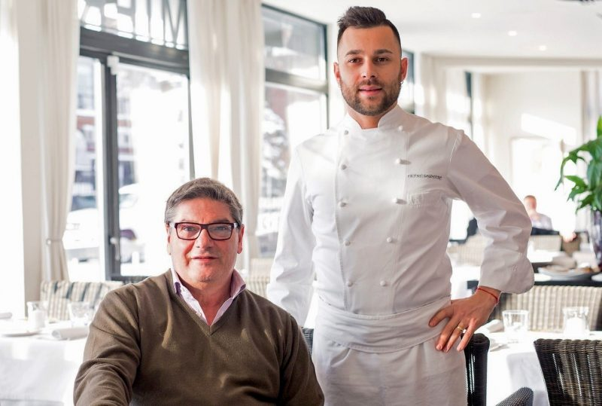
Apertura prevista a maggio per Nino Graziano, chef siciliano molto apprezzato a Mosca e già detentore di due stelle Michelin con il Mulinazzo di Villafrati, alle porte di Palermo. Dopo l’esperienza accumulata con diversi locali, in particolare con il Semifreddo – Mulinazzo, miglior locale italiano in Russia, Graziano approda a Roma, sempre con i soci russi. Nel menu del nuovo ristorante di Graziano ci saranno i grandi piatti della tradizione sicula, quali pasta con le sarde, macco di fave, pasta con broccoli arriminati, pane cunzato, caponata e tanto altro. A due passi da Via Condotti, il ristorante che segna il ritorno di Graziano in Italia è uno tra i più attesi del 2017.

8. Roma: Ercoli 1928 ai Parioli Già aperto
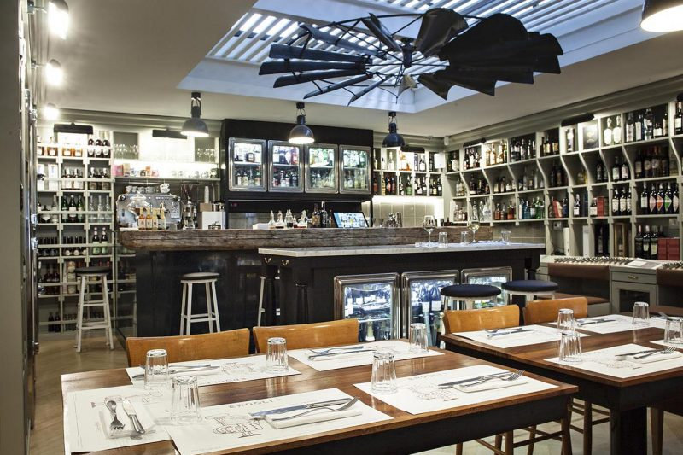
“Ercoli 1928” è una gastronomia romana di lunga tradizione situata nel quartiere Prati, che il mese scorso ha aperto sempre a Roma, ma questa volta ai Parioli, un secondo locale, per la precisione un vermouth bar. La formula è quella, sempre più diffusa, della bottega – con ricca selezione di vermouth – e ristorante annesso, e e la cucina è affidata alle mani dello chef Andrea di Raimo. Il locale è aperto tutti i giorni con orario dalle 7 all’una di notte.

9. Roma: Pipero Aprile 2017?
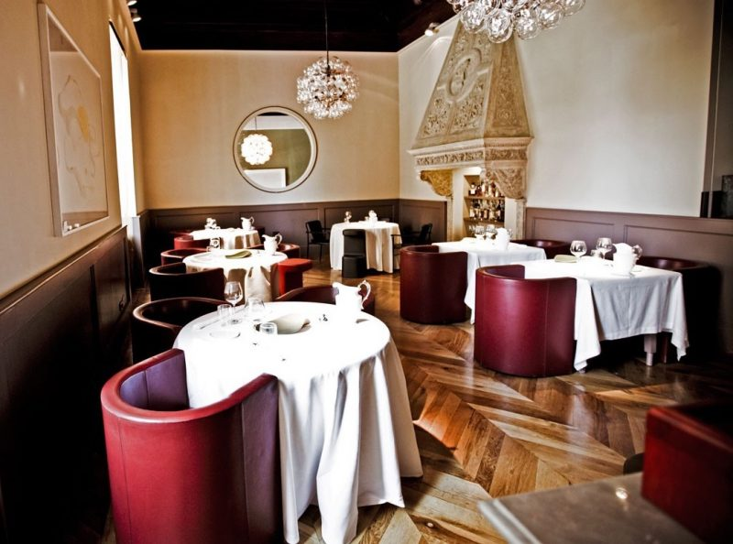Apre in Corso Vittorio Emanuele 246 il nuovo ristorante di Alessandro Pipero, che lascia l’Hotel Rex di Pino Cau, dove ha conquistato la prima stella Michelin, per trasferirsi nel più confortevole nuovo spazio da 60 coperti, la cui cucina sarà sempre guidata dal giovane e talentuoso chef Luciano Monosilio.

10. Roma: Checchino al Testaccio Già aperto
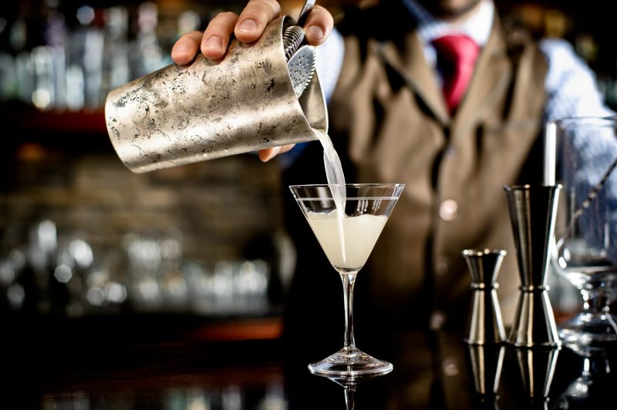
Un ristorante nel cuore di Testaccio specializzato nel quinto quarto, le parti meno nobili degli animali oggi molto amate dai romani, così come anche in alcuni piatti della tradizione capitolina più autentica, dai rigatoni con la pajata al padellotto di interiora. Checchino festeggia inoltre quest’anno ben 130 anni di attività, con l’inaugurazione di un cocktail bar avvenuta proprio pochi giorni fa. Al secondo piano, Checchino completa la proposta gastronomica nel modo più inatteso, servendo cocktail, liquori e shottini.

11. Torino: Cannavacciuolo Bistrot Marzo 2017
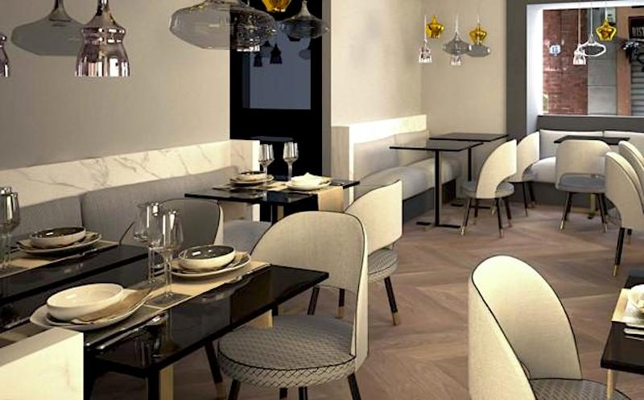
Proprio come i nostri editor, trasformati in segugi modello Sherlock Holmes avevano predetto, a breve aprirà a Torino, in Via Umberto Cosmo, nel quartiere Borgo Po, il nuovo e atteso bistrot di uno tra gli chef più amati chef del momento: Antonino Cannavacciuolo. L’apertura del locale, il terzo per il popolare giudice di Masterchef dalla pacca vigorosa dopo Villa Crespi a Orta San Giulio e il bistrot di Novara, è attesa a breve, forse già entro fine febbraio. Come nel bistrot di Novara, Cannavacciuolo servirà anche nel nuovo ristorante torinese piatti della tradizione rivisitati, preparati nella cucina a semi-vista e proposti a prezzi accessibili.

12. Torino: Fratelli Adrià ?
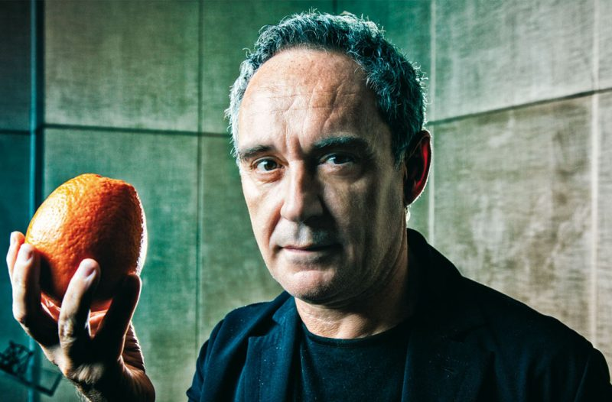Apertura attesissima a Torino per il nuovo locale di Ferran Adrià, padre della cucina molecolare e chef del non dimenticato ristorante El Bulli, in questo caso assieme al fratello Albert. Il ristorante, che si dice ispirato al bellissimo Tickets di Barcellona, sarà situato vicino al “Palazzo Nuvola”, nuova sede Lavazza progettata dall’architetto Cino Zucchi, e in particolare nell’adiacente “Cattedrale”, l’ex centrale Enel con affaccio su Via Bologna. Inserito all’interno del quartiere Aurora, negli ultimi anni sempre più in fermento, il locale dei fratelli Adrià potrà contribuire in maniera determinante alla sua totale riqualificazione.

13. Torino: Costardi Bros Maggio 2017
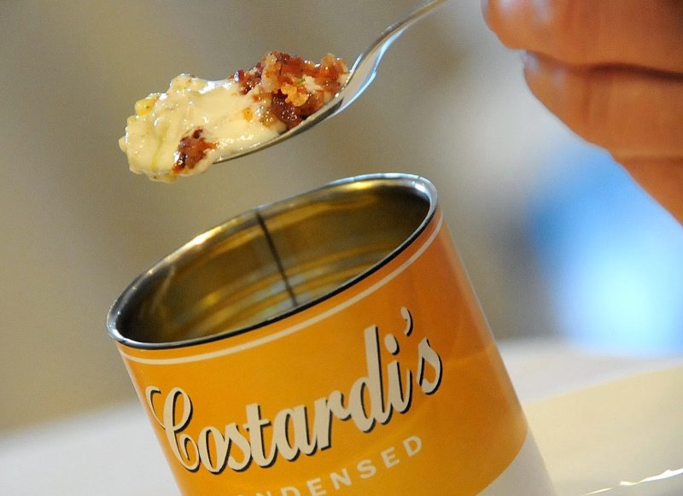
Attesa, sempre a Torino, l’apertura del locale dei fartelli Costardi, già chef stellati dell’Hotel Cinzia di Vercelli, che apriranno un nuovo ristorante vicino al Parco Aurelio Peccei, nel cuore di Barriera di Milano, quartiere un tempo problematico ma destinato a diventare, in un futuro molto prossimo, una delle zone da tener sicuramente d’occhio nei prossimi anni. I fratelli Costardi serviranno, naturalmente, piatti a base di riso, loro cavallo di battaglia, insieme ad altri piatti attuali e sempre molto interessanti.

14. Torino: Hafa Storie Già aperto
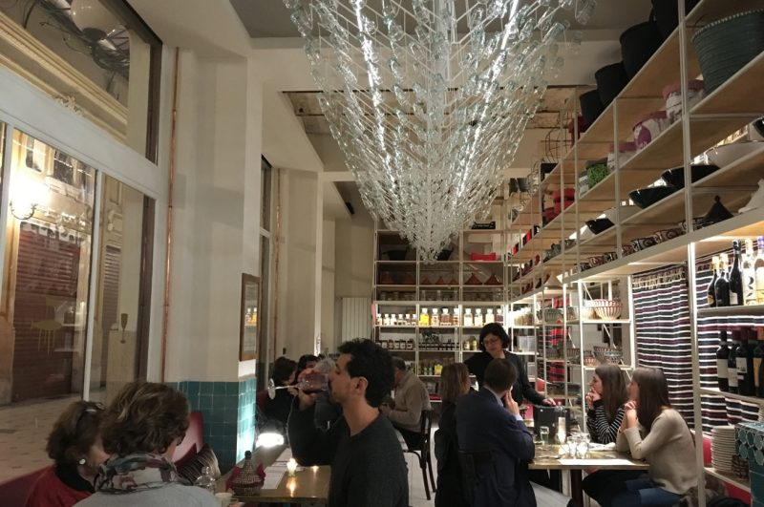
Fresco di stella Michelin, assegnata per la Trattoria Zappatori di Pinerolo, lo chef Christian Milone raddoppia nel capoluogo piemontese con il nuovo locale “Hafa Storie”, in Galleria Umberto I, nel cuore della multietnica Porta Palazzo. Nato dall’idea di Milone in collaborazione con Milli Paglieri, che già a Torino, nella centralissima zona del Quadrilatero romano aveva aperto anni fa l’Hafa Cafè, uno dei primi e più popolari locali etnici della città, il ristorante, che ha aperto i battenti proprio in questi giorni, si sviluppa su due piani. Lo chef propone la classica tipica piemontese, a base di agnolotti al plin e vitello tonnato, cui si affianca la proposta di piatti etnici preparati dalla cuoca marocchina Aiche. Il tutto a prezzi più che ragionevoli e nell’ordine dei 30 euro a pasto.

15. Torino: Ristorante Carignano Già aperto
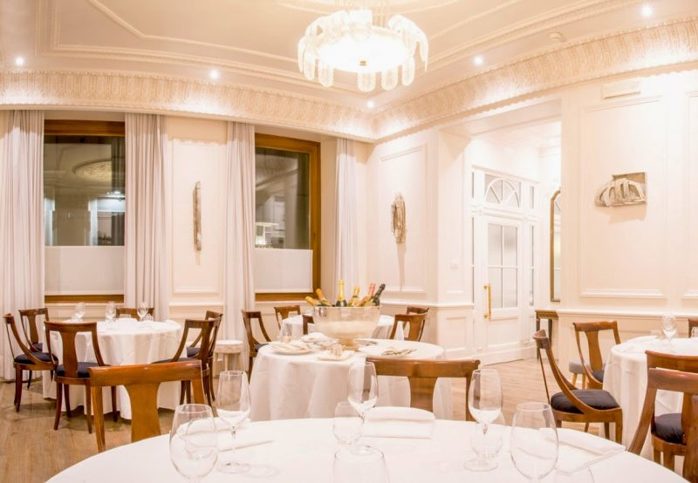
Riaperto dal 7 febbraio all’interno dell’hotel Sitea, nella centrale Via Carlo Alberto, il Ristorante Carignano, che prende nome dall’omonimo Palazzo sede del primo Parlamento italiano, propone la cucina di Fabrizio Tesse, detentore di una stella Michelin alla Locanda di Orta, specializzata in piatti piatti della tradizione piemontese insieme a proposte di più ampio respiro internazionale.

16. Villar Dora (Val di Susa), Piemonte: Giuseppe Rambaldi Maggio 2017
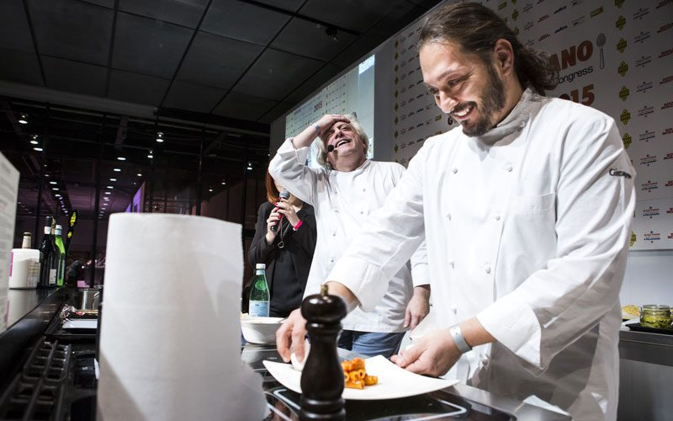
Già da tempo era uscito allo scoperto rendendo nota la sua volontà di mettersi in proprio. Giuseppe Rambaldi, sous-chef di Davide Scabin al Combal.Zero di Rivoli per molti anni, da tempo aveva infatti manifestato il desiderio di aprire un nuovo locale di proprietà. L’occasione è finalmente arrivata, e Rambaldi sta ora portando a termine il suo progetto a Villar Dora, nel cuore della Val di Susa, in una ex pizzeria ristrutturata dove proporrà con l’aiuto del padre, cuoco di vecchia scuola, i piatti della tradizione piemontese ed emiliana. Nomi previsti: Casa Rambaldi o Cucina Rambaldi.

17. Bologna: FICO Ottobre 2017
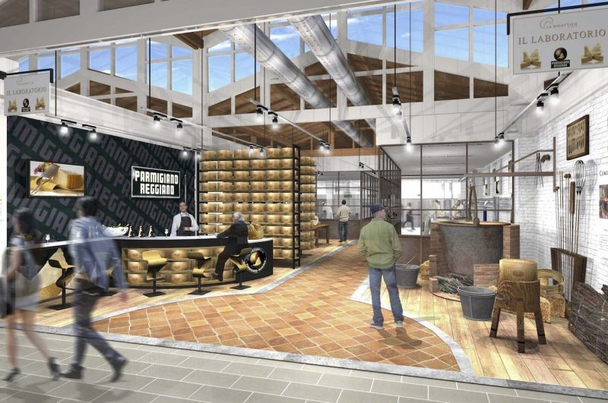
Molto attesa anche l’apertura di FICO, acronimo di Fabbrica italiana contadina, prevista per il 4 ottobre a Bologna su iniziativa del centro Agroalimentare in partnership con Oscar Farinetti, patron di Eataly —come già segnalato da Dissapore. Qui, negli 8000 metri quadrati di spazio espositivo e di vendita e nei 10.000 metri quadrati destinati a frutteti, giardini e pascoli dimostrativi, si troveranno anche aree per laboratori, eventi, manifestazioni e ben 25 ristoranti. Per visitare gli enormi spazi, ai visitatori verranno offerte comode tri-ciclette dotate di regolare carrello porta-spesa.

18. Bologna: Bottega Portici Maggio 2017
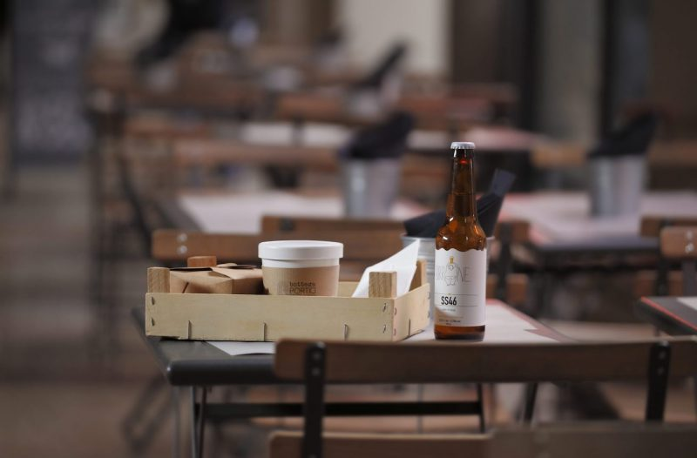
Il tortellino diventa street food e raddoppia a Bologna. Adriano Aere, imprenditore bolognese proprietario, nel capoluogo emiliano, anche di Hotel Portici e del primo Bottega Portici in via Indipendenza, riporta la pasta fresca al posto d’onore con l’apertura di un nuovo ristorante in Via Melchiorre Bega, nel cuore della città. Strutturato su due piani, il locale comprenderà lo spazio food market e il laboratorio, dove pasta fresca e tortellini verranno proposti sia da gustare in loco, nel ristorante-bistrot, sia in versione da asporto, come confortante street food. E dopo Bologna, seguiranno Milano, Torino e Roma.

19. Firenze: Cibléo Già aperto
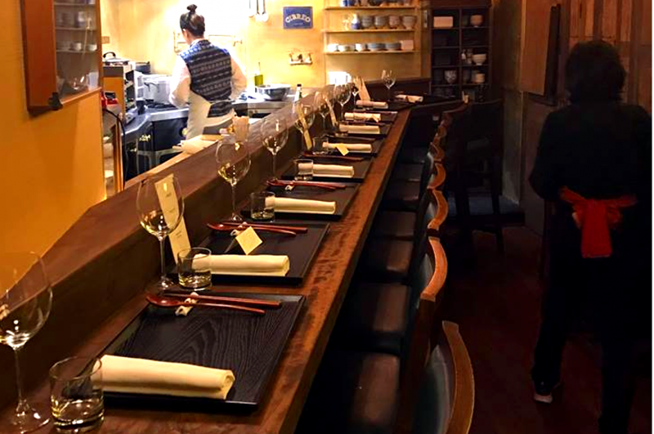
Più che un ristorante vero e proprio si tratta di una ventina di coperti ricavati in uno dei ristoranti più noti di Firenze, il Cibreo, e destinati alla cucina fusion con caratterizzazioni toscane. Considerato il carattere estroso e imprevedibile del Picchi, non è da escludere che da questi piatti realizzati con la collaborazione di una chef coreana e di una sous-chef giapponese, non nasca un nuovo tipo di locale con cucina dal respiro orientaleggiante.

20. Vicenza: Osteria del Guà Già aperto
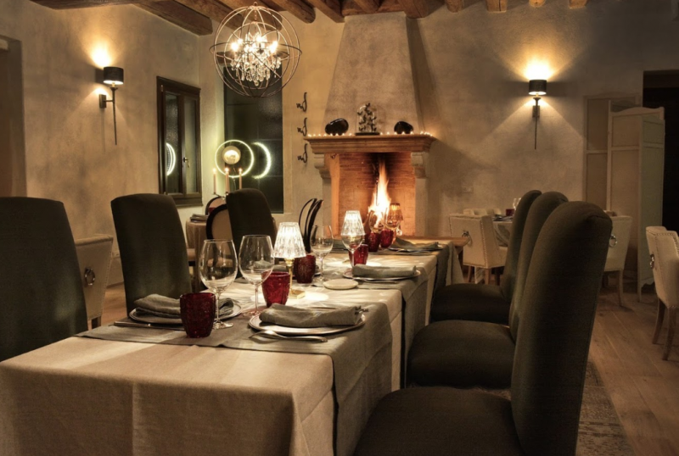
A Lonigo, in quel di Vicenza, ha aperto l’8 febbraio l’Osteria del Guà. Nelle atmosfere cinquecentesche delle barchesse palladiane di Villa Pisani Bonetti, appena ristrutturate, lo chef siciliano Vincenzo di Grande, già detentore di una stella Michelin per il Colombaio di Casolo d’Elsa, si sta distinguendo per una cucina che fa riferimento al territorio e alle produzioni locali.
[Crediti: Corriere della Sera, Cronache di Gusto. Immagini: Scatti di Gusto, Tintacorda, Armadillo]

